Муниципальное общеобразовательное учреждение
«Пушкарская средняя общеобразовательная школа
Белгородского района Белгородской области»

Центр здоровья

«Радуга»

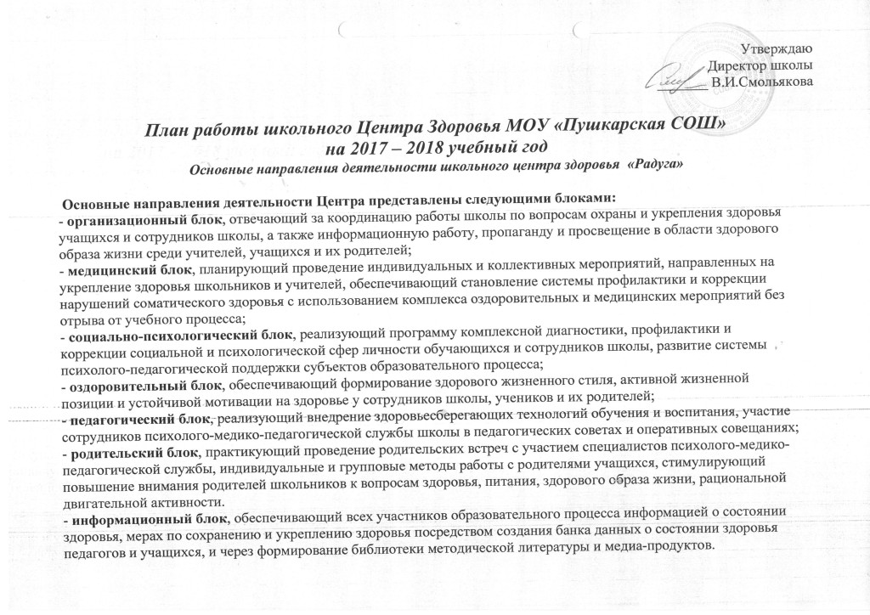

Направление  деятельности | Содержание деятельности | Сроки | Ответственные
Организационный блок | Составление расписания, позволяющего распределить нагрузку в течение дня в соответствии  с гигиеническими требованиями СанПиНов. | Сентябрь | Заместитель директора  Ковалева О.П.
 | Создание условий организации учебно-воспитательного процесса в соответствии с требованиями СанПиН. | Сентябрь | Администрация школы
 | Организация деятельности социального педагога | Сентябрь | Администрация школы
 | Организация деятельности дополнительного образования спортивно-оздоровительной направленности. | Сентябрь | Заместитель директора
 | Организация деятельности внеурочной деятельности спортивно-оздоровительной направленности. | Сентябрь | Зам. директора  Коренева В.В.
 | Организация динамической паузы для учащихся 1 классов в соответствии с ФГОС. Организация ступенчатого режима в соответствии с ФГОС | Сентябрь | Заместитель директора  Ковалева О.П.
 | Организация 5 дневного обучения | Сентябрь | Администрация школы
 | Организация медицинского обслуживания | Сентябрь | Администрация школы
Медицинский блок | Лечебно – профилактическая работа  1. Организация и проведение плановых медицинских  профилактических осмотров учащихся  2. Профилактические мероприятия с учащимися и  педагогами | Сентябрь – октябрь  Регулярно | Медицинская сестра  Авилова Е.В.
 | Противоэпидемическая работа:  1.Выявление и учёт случаев инфекционных заболеваний;  2.Контроль и проведение необходимого комплекса  противоэпидемических мероприятий в случае  возникновения инфекционного заболевания;  3. Работа по профилактике острых кишечных инфекций:  контроль за личной гигиеной учащихся, контроль за  санитарным состоянием пищеблока.  4. Осмотр школьников с целью выявления случаев  заболевания чесоткой и педикулезом  5. Проведение флюорографического обследования  6. Проведение плановой вакцинации и ревакцинации  учащихся и педагогов | Регулярно  По факту  Регулярно  Регулярно в соответствии с планом ЦРБ | Медицинская сестра  Авилова Е.В.
 | Санитарно – гигиеническая работа:  1. Контроль за санитарно-гигиеническим состоянием  школы  2. Контроль за санитарно-гигиеническим состоянием  пищеблока, качеством приготовления пищи, ведением  документации на пищеблоке | Постоянно | Медицинская сестра  Авилова Е.В.
 | 3.Контроль за качеством питьевой воды | Постоянно | Медицинская сестра  Авилова Е.В
 | Организационная работа по физическому воспитанию:  1.Распределение учащихся на медицинские группы для  занятий физкультурой (по результатам медосмотра)  2. Информирование учителей физической культуры: об  учащихся, освобождённых от занятий физической  культуры по состоянию здоровья, об учащихся,  имеющих ограничения при занятиях физической  культурой по состоянию здоровья | Сентябрь  По факту  установления  диагноза | Медицинская сестра  Авилова Е.В.
Социально-  психологический  блок | Диагностическая работа:  1. Комплексная диагностика учащихся 1,5 классов с  целью определения уровня адаптации учащихся.  2. Индивидуальная диагностика учащихся школы по  запросу педагогов, родителей. | Сентябрь  В течении года | Педагог - психолог Авершина Н.А.  Педагог - психолог Авершина Н.А.
 | Развивающая и коррекционная работа:  1. Уроки-тренинги  2. Занятия психологического развития. | По плану  работы  психолога | Педагог - психолог Авершина Н.А.
 | Консультационная работа:  1.Консультирование педагогов, родителей, учащихся | По факту | Педагог - психолог Авершина Н.А.
 | Просветительская работа:  1. Выступления на классных родительских собраниях  по запросам и планам классных руководителей  (в течение года)  2. Выступления на педсоветах, совещаниях, МО – по  плану школы, по запросу администрации – в течение  года.  3. Система тематических классных часов по  самопознанию, самовоспитанию, культуре умственного  труда  4. Размещение статей на сайте школы, в школьной  газете. | В течении года | Заместитель директора Коренева В.В., классные руководители
Оздоровительный  блок | Формирование активной здоровьесберегающей позиции  через:  1. Классные часы по теме ЗОЖ,  2. Родительские собрания по теме формирования навыков  ЗОЖ,  3. Спортивные мероприятия, направленные на  формирование активной здоровьесберегающей  позиции: Дни здоровья, «Осенний кросс», лыжный  кросс «Февраль - 2018», вело-походы, семейные  походы, выезды на каток, туристический слёт, зарница соревнования в рамках школы.  4. Оздоровительная работа в пришкольном лагере  «Солнышко» | По плану классных руководителей  По плану школы | Заместитель директора Коренева В.В., учитель физической культуры Марков А.В.  Классные руководители
 | Изучение педагогами школы здоровьесберегающих  технологий и внедрение их в свою работу.  Участие сотрудников в реализации программы  автоматизированного мониторинга здоровья учащихся. | В течение  года  В течение  года | Педагогический  коллектив  Зам. директора  Коренева В.В., кл.  руководители,  учителя  физкультуры,  медицинская  сестра Авилова Е.В.
 | Участие педагогов, психолога, медицинской сестры в  педагогических советах и совещаниях | В течение  года | Зам. директора  Коренева В.В
Родительский  блок | Работа с родителями:  1. Социального педагога (по плану работы соц.педагога),  2.Классного руководителя (родительские собрания,  совместные внеклассные мероприятия),  3. Общешкольные мероприятия: спортивные, социально-  культурные, родительские собрания,  4. Консультирование медицинскими работниками. | В течение  года | Социальный педагог  Жилкина Е.В.,  Классные руководители 1-11 классов,  медицинская  сестра Авилова Е.В
 | Создание базы данных о здоровье педагогов, учащихся  школы. |  | медицинская  сестра Авилова Е.В,
 | Создание «Уголка здоровья»  Выпуск санбюллютеней |  | Медицинская сестра Авилова Е.В.
 | Лектории для всех участников образовательного процесса. |  | Зам. директора  Коренева В.В.
 | Система классных часов, посвящённых здоровому образу  жизни |  | Классные руководители
 | Формирование библиотеки методической литературы и  медиа-продуктов. |  | Библиотекарь  Соловьева Т.Н.

